GIT使用手册

*------分布式版本控制系统入门级使用手册*

作者：高勇

日期：2017年1月24日星期二

邮箱：gaoyong@my-soft.net.cn

版本管理无疑是非常重要的事情，特别是要保障变化的团队能够持续协同工作，对于知识库的形成和管理，即使是对个人也有很大的意义。对程序员而言，这是必须掌握的技能。如果有更好的比对和合并工具支撑，相信对任何电子文档的创作者，都是一个利器……

目录

1. 版本控制系统简介 1

1.1. 历史 1

1.2. VSS 1

1.3. CVS 1

1.4. SVN 2

1.5. CC 2

2. GIT原理 2

2.1. 工作原理 2

2.2. 使用场景 3

3. 单机 3

4. 局域网 3

4.1. 环境准备 3

4.1.1. 服务器 4

4.1.2. 客户端 5

4.2. 创建仓库 6

4.3. 常用操作 6

4.3.1. 建立工作副本 7

4.3.2. 获取最新内容 7

4.3.3. 查看变更文件列表 7

4.3.4. 添加变动文件 8

4.3.5. 提交变动 8

4.3.6. 恢复工作副本文件 8

4.3.7. 从仓库恢复工作副本 8

4.3.8. 推送到仓库 9

4.3.9. 分支 9

4.3.10. 获取历史版本 10

4.3.11. 服务端 11

5. 互联网知名代码库 11

5.1. 环境准备 11

5.2. 仓库 11

5.3. 工作目录 11

5.4. 常用操作 11

6. 附录 11

6.1. 常用指令 11

6.1.1. init 11

6.1.2. clone 12

6.1.3. add 12

6.1.4. commit 12

6.1.5. status 12

6.1.6. push 12

6.1.7. remote 13

6.1.8. checkout 13

6.1.9. branch 14

6.1.10. ls-tree 14

6.1.11. pull 15

6.1.12. merge 15

6.1.13. diff 16

6.1.14. tag 16

6.1.15. reflog 16

6.1.16. log 17

6.1.17. fetch 17

6.1.18. reset 17

6.1.19. config 18

9.1.1. rm 18

9.1.2. stash 18

9.1.3. … 19

9.2. 图形界面工具 19

9.3. 相关资源 19

# 版本控制系统简介

## 历史

好记性不如烂笔头，最好是将变更记录下来，便于事后了解来龙去脉。

软件的开发更是如此，时间持续长，多人协作，人员更迭，还需要回复和回滚。从2000年开始，我第一次接触的是Microsoft Visual Studio 6 系列的开发工具，其中Visual Source Safe让人记忆犹新。后来随着平台的变迁，从windows到linux，以及网络环境的变更，从局域网到互联网，各种版本控制系统软件都一一体验。目前可以说，研发管理的重要一环就是版本控制软件，因为他确保了研发资产的延续……

## VSS

非常优秀的软件，我的启蒙老师。我一直觉得他是称职的，大多数问题都可以解决。

的确看到有一些开发人员，在linux下编辑，再通过ftp上传到windows的VSS服务器，配置专门的版本管理员合代码。

## CVS

仓库越来越大，差不多几百人都使用同一个版本控制系统服务，要求每个开发人员自己合入代码。CVS对跨平台的支持和性能，还是非常不错的。

## SVN

用得最久的一个，分支处理的非常好。一些开源的软件也使用他来管理分布在世界各地的开发人员。

## CC

昙花一现，IBM应该靠这个挣不到钱了。

开源软件大大推进了软件行业的发展，必需支持社区。

# GIT原理

## 工作原理

git push …

git commit…

git pull …

图 1 GIT的工作原理

## 使用场景

GIT的几种使用模式，单机使用，局域网应用，互联网知名代码仓库……

# 单机

GIT的日常工作就在本地进行，当要同步到远程仓库时，才需要使用push/pull/fetch指令去协同。如果只在本地工作，原理图应该是这样。本地库则直接通过init创建。从其他本地库获取工作副本，则使用命令clone。

add

checkout -- <file>

commit

reset HEAD

图 2 本地工作原理

当然还有一个objects仓库，专门存相关的文件。一般在.git/objects/中

## 版本库

从暂存区写到版本库

git commit

显示版本库目录树

git ls-tree -l HEAD

## 暂存区

从工作区增加到暂存区

git add file_in_workspace

从版本库替换暂存区目录树

git reset HEAD

git reset HEAD <file>

从暂存区删除文件

git rm –cached <file>

从版本库替换暂存区和工作区的文件

git checkout HEAD -- file_in_index

git checkout HEAD .

显示暂存区的目录树

git ls-files -s

如果想用ls-tree看与版本库一样的结构,需要先将暂存区目录树写入对象库

git write-tree

这里会输出一个tree id

git ls-tree -l $id

如果输出的是766cbc1b3205891668715dace11cf7b257a643e8

echo 766cbc1b3205891668715dace11cf7b257a643e8 |xargs git ls-tree -l -t -r

比较暂存区与版本库

git diff –cached

## 工作区

从暂存区撤销工作区改动

git checkout -- file_in_index

git checkout .

清除工作区未加入到版本库的文件和目录

git clean -fd

比较工作区与暂存区

git diff

比较工作区与版本库

git diff HEAD

## 临时储存

临时储存可让你保存工作区，并切换到其他分支，当需要时，可以从储存区恢复出来。

查看文件状态

git status

储存当前工作

git stash

查看储存的工作列表

git stash list

恢复最近的储存

git stash apply

恢复指定的储存

git stash apply stash@{1}

删除最近的储存

git stash drop

## 对象

执行命令，会看到多个SHA1的对象ID

git log -1 –pretty=raw

显示对象ID的类型

git cat-file -t $SHA1_ID

显示对象ID的内容

git cat-file -p $SHA1_ID

# 局域网

## 环境准备

准备一台可以通过ssh访问的服务器，我用的是阿里的centos云主机。一台办公电脑作为客户端。

### 服务器

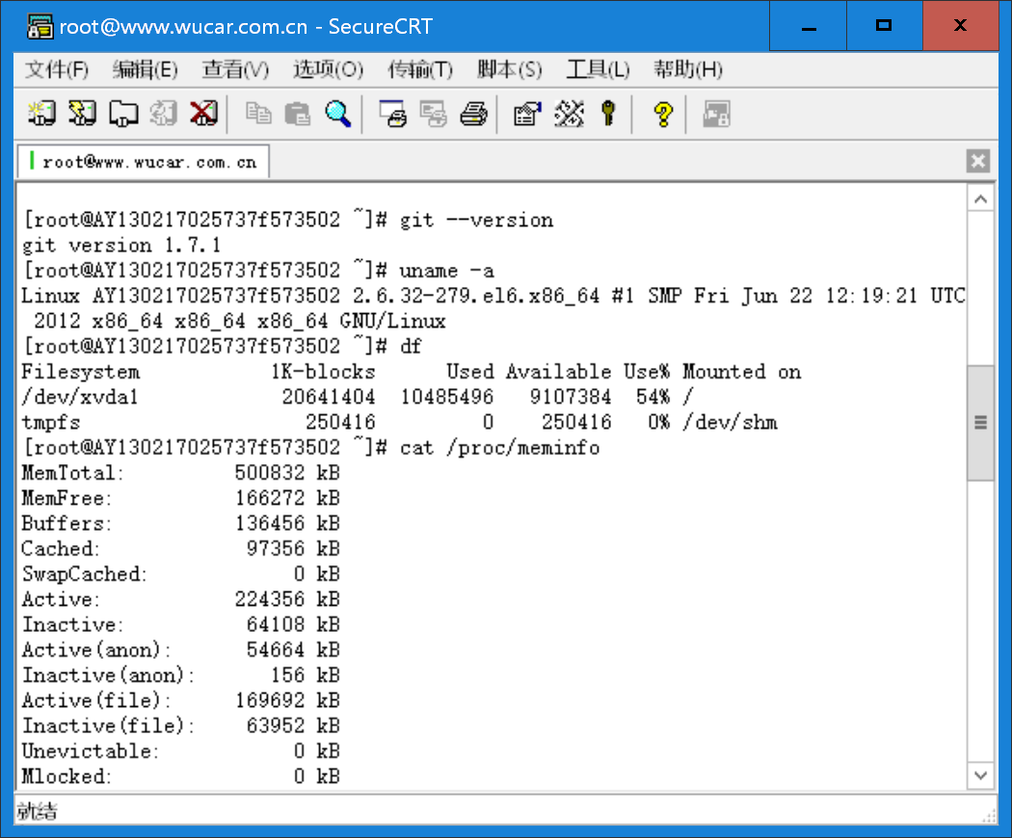

执行如下命令安装GIT软件，以及配置GIT用户。

yum intall git

mkdir /home/git

groupadd git

useradd git -g git -d /home/git

passwd git

#modify the passwd profile to “git:x:502:502::/home/git:/usr/bin/git-shell”

vi /etc/passwd

为了简化客户端每次输入口令，服务端可以将客户端公钥纳入受信任的列表中。

cd /home/git

mkdir .ssh

cd .ssh

#公钥文件来自于客户端

cat id_rsa.pub\@asus_notebook >> authorized_keys

cat authorized_keys

### 客户端

我的环境是Windows 10，使用qq软件管家安装了Git 2.12.0。

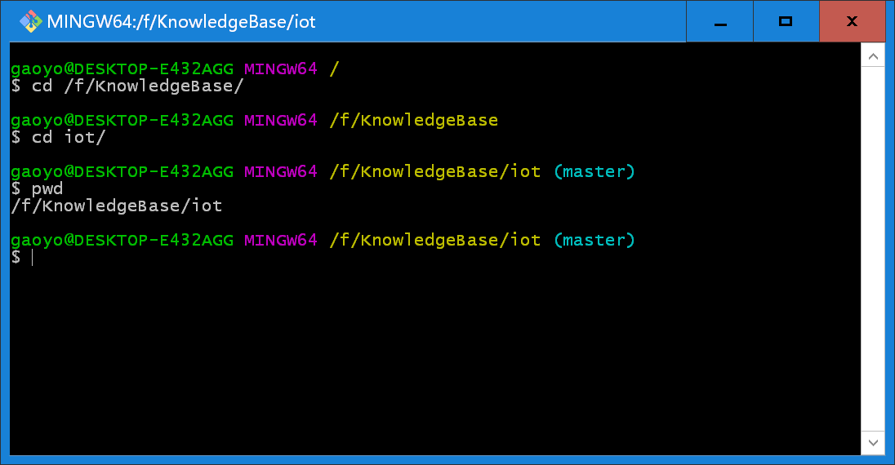

在客户端生成RSA密钥，并将公钥提供给服务端。

#生成密钥对,并将公钥文件提供给服务端

ssh-keygen

scp /c/Users/gaoyo/.ssh/id_rsa.pub root@www.wucar.com.cn:/home/git/.ssh/id_rsa.pub@asus_notebook

## 创建仓库

在服务器上执行如下命令：

cd /home/git

mkdir iot.git

cd iot.git

git init –bare

git init

#version 6+

git init iot

## 常用操作

日常主要是客户端的操作，从服务端获取分支建立本地仓库，在本地仓库增加文件，提交修改，并最后更新到服务端仓库。

### 建立工作副本

在客户端上执行如下命令

mkdir /d/git/www.wucar.com.cn

cd /d/git/www.wucar.com.cn

git clone git@www.wucar.com.cn:/home/git/iot

### 获取最新内容

获取仓库最新的内容

cd /d/git/www.wucar.com.cn/iot

git pull

### 查看变更文件列表

比较工作区与待提交区

git diff –stat

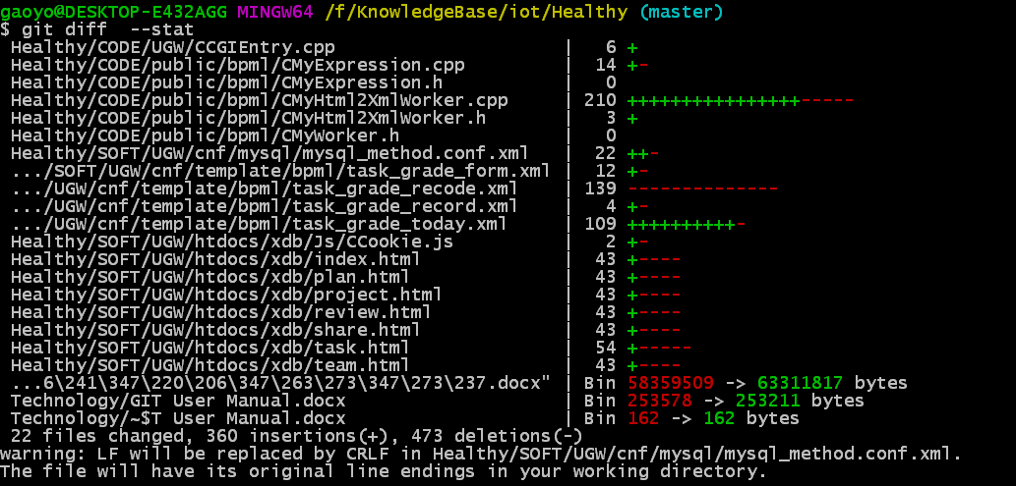

比较工作区与已经提交区

git diff –stat HEAD

比较HEAD与本地仓库master分支

git diff --stat master

比较master与远程服务仓库

git diff --stat master origin

### 添加变动文件

Git add $filename

### 提交变动

Git commit -m”message”

### 恢复工作副本文件

git checkout -- $filename

当工作副本文件被你弄坏，可以使用此命令从最后提交的变动中恢复此文件。

### 从仓库恢复工作副本

放弃工作副本做的修改，从仓库获取最新内容

git fetch origin

git reset --hard origin/master

### 推送到仓库

把本地已经提交的内容发送到仓库的特定分支master。

git push origin master

### 分支

分支用来隔离开发相对独立的特性，master分支是默认的主分支，当创建仓库时就自动生成了。我们可以使用其他的分支开发特性，当完成这个特性后，再把他合并到主分支。

建立分支iot_test_20170307

git checkout -b iot_test_20170307

如果要与其他人共享分支

git push origin iot_test_20170307

合并master到当前分支

git merge master

切换到指定分支 master

git checkout master

比较分支的异同

git diff $source_branch_name $target_branch_name

删除分支iot_test_20170307

git branch -d iot_test_20170307

### 获取历史版本

git log # fetch the sha-1 key $1

git checkout $sha-1key

### 服务端

# 互联网知名代码库

## 环境准备

git config –global user.name “wapuboy”

git config –global user.email [wapuboy@wucar.com.cn](mailto:wapuboy@wucar.com.cn)

## 仓库

## 工作目录

## 常用操作

获取指定路径的代码仓库

$ git clone https://github.com/chartjs/Chart.js.git

Cloning into 'Chart.js'...

remote: Counting objects: 12238, done.

remote: Compressing objects: 100% (7/7), done.

Receiving objects: 82% (10057/12238), 6.93 MiB | 5.00 KiB/s

# 附录

## 常用指令

### init

在当前目录下创建git仓库。

### clone

从远程库中克隆仓库

git clone git@www.wucar.com.cn:iot.git

git clone https://github.com/tugenhua0707/testgit

### add

将指定文件添加到git仓库。

### commit

提交文件到仓库

git commit -am“reason”

可以将之前本地删除或修改的文件一律提交，按照当前工作目录组织

#--amend 对刚提交的信息进行修补

#--reset-author 会将作业的id同步修改，不仅仅修改提交者

git commit --amend --reset-author

允许空提交

--allow-empty

### status

查看文件状态。

### push

推送分支到远程仓库

git push origin $branch

### remote

查看远程库的详细信息

Git remote -v

git remote show origin

查看远程库的信息

Git remote

添加远程仓库

git remote add origin <server>

删除

git remote rm origin

修改远程仓库的地址

git remote set-url origin <server>

vi .git/config # 修改remote的数据

### checkout

创建分支

git checkout -b branch_name

对特定文件，放弃本地修改

git checkout -- readme.txt

切换分支

git checkout branch_name

### branch

查看分支

git branch

创建分支

git branch branch_name

切换分支

git checkout branch_name

删除分支

git branch -d branch_name

### ls-tree

$ git branch

* master

$ git ls-tree master

040000 tree 6a96a1ac2a78c1c532f25692a694251c1c9dbe29 Asset

$ git ls-tree -r -t master

040000 tree 6a96a1ac2a78c1c532f25692a694251c1c9dbe29 Asset

100644 blob 70b7fa53c6d0f069b73ad370cdff1f241f02b030 Asset/KeyNote.xlsm

### pull

获取最新的版本

git pull

### merge

合并指定分支到当前分支

git merge branch_name

### diff

比较工作区与待提交区

git diff –stat



比较工作区与已经提交区

git diff –stat HEAD

比较HEAD与本地仓库master分支

git diff --stat master

比较master与远程服务仓库

git diff --stat master origin

### tag

打标签

git tag $version_such_as_1.0.0.1 $commit_id_which_can_use_reflog_find_it

### reflog

查看版本号以及简易日志

### log

查看详细日志

git log

只看指定用户提交的

--author=”gaoy”

所有的都在一行,默认是fuller

--pretty=oneline

图形化界面

--graph --oneline --decorate –all

--name-status

--help

### fetch

### reset

版本回退

回退到上一个版本

git reset -hard HEAD^

回退到前100个版本

git reset -hard HEAD~100

回退到指定版本

git reset -hard bfcfc89

### config

git的配置分为，版本库、git全局、系统三个可见区域。

清除配置的选项

--unset

#版本库配置文件，优先级最高、作用域最小；

#如我的在/f/Code/Self/github/action_of_java/.git/config

git config -e

#全局配置文件，优先级其次、作用域居中；一般路径是用户主目录下的.gitconfig文件，

#如我的在这里：C:\Users\gaoy

git config -e --global

#系统配置文件，优先级最低、作用域最大；一般路径在安装目录，

#如C:\Program Files\Git\mingw64\etc\ gitconfig

git config -e --system

$ git config --global user.name "gauss"

$ git config --global user.email 7457222@qq.com

重置鉴权信息

git config --system --unset credential.helper

设置GIT子命令别名：

git config --global alias.ci commit

git config --global alias.st status

git config --global alias.co checkout

git config --global alias.br branch

git config --global alias.lg "log --color --graph --pretty=format:'%Cred%h%Creset %C(bold blue)<%an>%Creset ---%C(yellow)%d%Creset %s %Cgreen(%cr)' --abbrev-commit"

在GIT命令输出中开启颜色显示：

git config --global color.ui true

config可以对任何INI文件进行读写。

$ GIT_CONFIG=test.ini git config a.b.c.d "hello world ini."

$ ls

test.ini

$ cat test.ini

[a "b.c"]

d = hello world ini.

$ GIT_CONFIG=test.ini git config a.b.c.d

hello world ini.

### rm

删除文件

git rm file_path

### mv

git mv -f oldfolder newfolder

git add -u newfolder (-u选项会更新已经追踪的文件和文件夹)

git commit -m "changed the foldername whaddup"

git mv foldername tempname && git mv tempname folderName (在大小写不敏感的系统中，如windows，重命名文件的大小写,使用临时文件名)

git mv -n foldername folderName (显示重命名会发生的改变，不进行重命名操作)

### stash

把当前的工作隐藏起来，等待以后恢复现场后继续工作

Git stash

查看所有被隐藏的文件列表

Git stash list

恢复被隐藏的文件，但内容不删除

Git stash apply

删除文件

Git stash drop

恢复文件的同时，也删除文件

Git stash pop

### rev-parse

显示.git目录所在的位置：

git rev-parse --git-dir

显示工作区根目录：

git rev-parse --show-toplevel

显示当前目录，相对于工作区根目录的相对目录：

git rev-parse --show-prefix

显示从当前目录到工作区根目录的深度：

git rev-parse --show-cdup

### …

## 图形界面工具

## 相关资源

最简单的GIT教程 <http://www.bootcss.com/p/git-guide/>

GIT入门 <https://githowto.com/setup>

安装GIT <https://git-scm.com/book/en/v2/Getting-Started-Installing-Git>

GIT 使用资源 <https://www.kernel.org/pub/software/scm/git/docs/howto-index.html>

GIT <http://freeplane.sourceforge.net/wiki/index.php/Git_howto>

GIT软件windows <https://git-for-windows.github.io/>

<https://git-scm.com/download/win>

<http://blog.jobbole.com/25775/>

GIT中文教程

<http://www.liaoxuefeng.com/wiki/0013739516305929606dd18361248578c67b8067c8c017b000>